今日动态

星期一 来园22人
一、来园
今天在8:20前来园的小朋友有：汪语晗，苏安柒，胡恩俊，万昊羽，唐煜，卢彦霖，汪刘懿，季萱菡，张子毅，常阳浩，高亦可，储奕，高语汐，韩鑫桐，郭奕鸣。
二、户外游戏
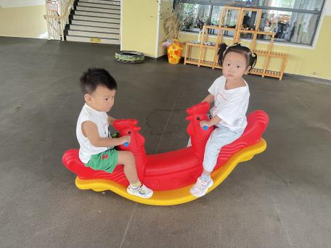 | 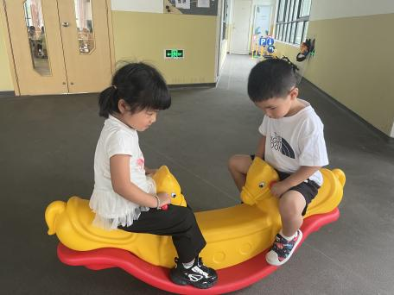 | 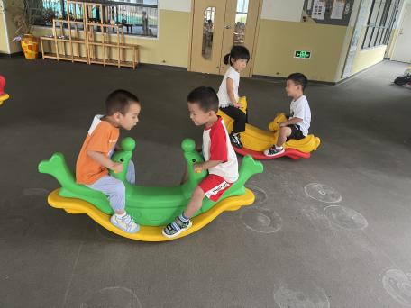
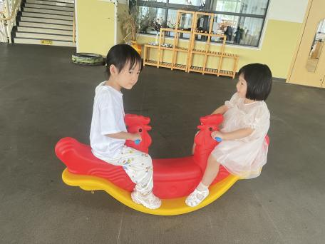 | 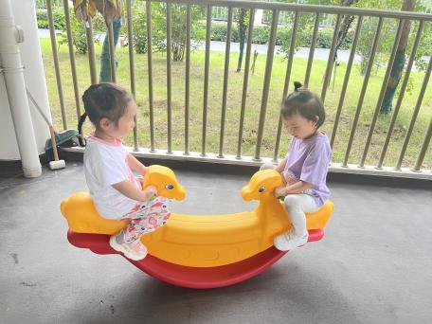 | 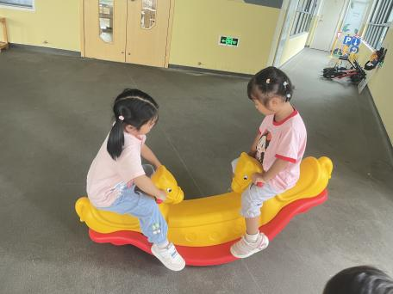
三、集体活动
这是一节看图讲述活动，《我能，我会》共有三幅图片，第一幅图是几个小朋友一起玩玩具；第二幅图是小朋友们一个跟着一个，慢慢下楼梯；第三幅图是活动结束后，几个小朋友一起收玩具。其内容贴近幼儿生活，也易于理解。本次活动主要引导孩子仔细观察图片，发挥想象力，愿意大胆表达，知道上下楼依次排队、互相谦让，萌发与同伴友好相处的情感。
活动中愿意主动举手参与活动的小朋友有：胡恩俊，万欣晨，汪刘懿，季萱菡，朱瑾玥，储奕，郭奕鸣。
活动中愿意和老师一起说一说图片内容的小朋友有：胡恩俊，万洛依，唐煜，万欣晨，汪刘懿，季萱菡，张子毅，常阳浩，朱瑾玥，高亦可，储奕，韩鑫桐，郭奕鸣。

四、一日情况记录

姓名 | 情绪 | 集体活动 | 进餐 | 喝水 | 午睡 | 大小便
汪语晗 | 良好 | 愿意参加 | 饭菜吃光 | √ | 13:00前独立入睡 | √
苏安柒 | 良好 | 愿意参加 | 饭吃光，菜吃一半 | √ | 13:00后陪伴入睡 | √
万洛依 | 良好 | 愿意参加 | 饭菜吃一半 | √ | 13:00前独立入睡 | √
唐煜 | 良好 | 愿意参加 | 饭菜吃一半 | √ | 13:00前独立入睡 | √
万欣晨 | 良好 | 愿意参加（坚持听讲） | 饭吃光，菜吃一半 | √ | 13:00前独立入睡 | √
汪刘懿 | 良好 | 愿意参加 | 饭吃光，菜吃一半 | √ | 13:00前独立入睡 | √
季萱菡 | 良好 | 愿意参加 | 饭菜吃一半 | √ | 13:00后陪伴入睡 | √
朱瑾玥 | 良好 | 愿意参加（坚持听讲） | 饭吃光，菜吃一半 | √ | 13:00前独立入睡 | √
高亦可 | 午睡前哭泣 | 愿意参加 | 饭菜吃一半 | √ | 13:00前陪伴入睡 | 大便（阿姨擦）
储奕 | 良好 | 愿意参加（坚持听讲） | 饭吃光，剩茭白 | √ | 13:00前独立入睡 | √
高语汐 | 来园哭泣 | 愿意参加 | 饭菜吃一半 | √ | 13:00后陪伴入睡 | √
韩鑫桐 | 良好 | 愿意参加 | 饭菜吃光 | √ | 13:00后陪伴入睡 | √
胡恩俊 | 良好 | 愿意参加 | 饭吃光，菜吃一半 | √ | 13:00后陪伴入睡 | √
万昊羽 | 良好 | 愿意参加 | 饭菜吃光 | √ | 13:00后陪伴入睡 | √
朱长睿 | 请假
徐宁岩 | 良好 | 愿意参加 | 饭吃光，菜吃一半 | √ | 13:00前陪伴入睡 | √
徐宁川 | 良好 | 愿意参加 | 饭吃光，菜吃一半 | √ | 13:00后陪伴入睡 | √
卢彦霖 | 良好 | 愿意参加 | 饭菜吃光 | √ | 13:00前陪伴入睡 | √
张子毅 | 良好 | 愿意参加 | 饭吃光，菜吃一半 | √ | 13:00前独立入睡 | √
常阳浩 | 良好 | 愿意参加 | 饭吃光，菜吃一半 | √ | 13:00后陪伴入睡 | √
郭奕鸣 | 良好 | 愿意参加 | 饭菜吃光 | √ | 13:00前陪伴入睡 | √
马浩磊 | 请假

